**歸仁十三窯~窯滾本土，綜藝國際**

# 方案緣起與目的 … <窯源、窯緣、窯出故鄉園>………………1

# 團隊運作與發展歷程 … <編織一首「窯想起」>………………2

* + 1. 運作理念~溫馨校園點燃學習熱情(FIRE)，傳承教育愛(LOVE）
    2. 團隊分工與職掌~在學生的需要上，看見教師的責任
    3. 運作歷程～學生為圓心點，實踐為橫軸，奉獻為縱軸，發展合作圈
    4. 困境與突破～專業社群對話、網路突破時空限制、行政規畫彈性

# 方案目標與架構 … <錄窯知火力，窯燒學習力>………………4

# 方案實施內容與省思………………………………………………5

## 話窯：文史巡禮 ～「窯」想起 ─ 「紅瓦厝」的時空旅行

## 聞窯：窯藝芬芳 ～ 「窯」藝芬芳─ 蒔花植草綠手指

## 造窯：夢想窯廊 ～ 造「窯」生勢 ─ 搭建屬於我們的歸中窯

## 品窯：食藝美窯 ～「窯」藝DIY ─「食」在有意思

## 想窯：複刻銘窯 ～象「窯」心生─ 打造府城藝文館入口意象

## 飄窯：窯向國際 ～「窯」向國際 ─ 那一年屬於府城的十六歲

# 創新教學與班級經營 … <窯筆疾書，窯文掘自>………………11

# 方案成果效益 … <窯藝生姿，扶窯直上>………………………15

## 質性與量化績效呈現～歸仁社區樂窯窯，親師生×社區=∞感動

## 教學研究後設分析～學生學習提升.教師專長飛升.家長社區認同

# 未來展望 … <窯餚搖，窯相外國瞧>……………………………19

## 溫馨溫心，窯向國際 ～在地文化，國際情

## 創意窯滾，樂陶窯 ～科普教育，動手做

## 窯一搖，磚出來 ～學生成長，師者悅

# 方案緣起與目的

***一把泥土，有著過去歷史的記憶，歸仁這塊土地孕育出歸仁十三窯，***

***親吻這看似平凡的殘片，有著泥土的芳香與常民生活的感動故事。***

***責無旁貸的責任與義務，背負台灣文化自覺使命感，***

***唯有對土地的認同與自覺，化平凡成就非凡(的台灣生命力)，***

***成就在地全球化，全球在地化的世界公民。***

## 楔子

**「歸仁十三窯」**是台灣窯業興盛的代表，也是屬於悠久歷史與藝術的專有名詞，更象徵歸仁地區豐厚的文化底蘊，也應該是所有歸仁人的驕傲! 然而當你問到歸仁的孩子：你會如何向外賓介紹歸仁在地文化？**看到孩子一臉茫然、舉足無措、瞠目結舌的表情，頓時，文化失根的危機油然而生。**

為了幫孩子在新舊文化激烈衝擊的浪潮中找到安身立命的出口，珍惜身處歸仁的緣分，發展疼惜土地的情感，進而能自信勇敢面對全球化的挑戰。我們希望透過課程帶領孩子穿越古今，認識曾經是歸仁獨特的文化驕傲—**歸仁十三窯**，並從**對自身生活背景的了解，進一步透過推廣、行銷與國際交流，期許孩子能驕傲的對世界說出「我們來自歸仁」。**為此，**我們設計了在地窯燒文化的紮根課程，更透過英語國際教育的學習，利用國際姊妹校交流的機會讓孩子行銷歸仁**。

## 方案目的

生於斯、長於斯，推動此課程方案實是希望能提升孩子的文化認同素養，敞開仁愛鄉土情懷，拓展國際視野，跨躍全球舞台。也因應十二年國民基本教育著重適性發展，課程包含學生進行全方位的多元生涯探索課程，透過實作、反思與實踐，增進對自己興趣、能力、特質各層面的了解，冀望能達到以下目標。

1. **做中學的合作體驗：**

從「給予共同的生命經驗」概念出發，讓孩子透過實作課程，呈現在地文化，擁有共同「獨特回憶」，從經驗與感受的連結創造彼此的話題與互動，增加團體的向心力。

1. **在地文化的公共藝術：**

運用資訊與科技能力，以更親近學生、親近社區的方式延伸其獨特的概念，並加上現代藝術裝飾帶領歸中孩子設計屬於我們在地文化的創新行動窯體。

1. **親土親鄉的綠金美學：**

透過品聞校園植栽，觀察、親手播種、翻土、種植各式芬芳植物的方式感受泥土的生命力，主動探索並能以小組討論的方式分享對植栽的品聞經驗。

1. **社區文化的保留傳承：**

從共同經驗討論出歸仁、歸中的生活型態，並轉化為圖像，最後透過接觸一磚一瓦的觸感與合作實際堆疊出想像中的窯體。

1. **國際交流的歸仁行銷：**

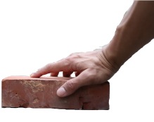英語教學活動增加學生體驗活動及國際交流經驗，以視訊用英語對談，藉此強化學生鄉土情懷，激發學生對鄉土文化熱愛之心進而勇於跨出國界展現自我文化，進而拓展國際視野。

# 團隊運作與發展歷程

*「教育的目的應是教我們怎麼思考，而不是該思考什麼，應是改善我們的心智，  
好讓我們能為自己思考，而不是將他人的想法裝在我們的記憶裡。」– 約翰‧杜威*

## 團隊發展歷程

「教育是在學生的需要，看到師長的責任」，歸中團隊思索如何從孩子的視野出發，了解其真正的需求，激發其潛能，從本土在地文化認同著手，體驗做中學，培養帶著走的能力，開啟通往國際舞台之窗，拓展國際視野。以「型塑學校特色的創新經營，激勵老師特點的創意教學，啟迪學生特長的創價學習」為依歸，建構共生共贏的三創團隊；以學校為圓心，學生家庭為半徑，社區為圓周，擴散綻放快樂學習健康成長的光芒，以領航者的角色，專業領航，智慧啟航，啟動教育引擎，揚帆邁向藍海杏壇。

## 團隊運作困境與解決策略

|  |  |  |
| --- | --- | --- |
| 困境 | 解決方式 | 說明 |
| 教師各有領域與專業，組織不易。 | 成立教師專業發展社群激勵成長 | 由行政尋求資源提供經費，聘請學者專家對話，提升課程編纂知能。 |
| 共同時間貧乏，會議時間難覓。 | 建置群組溝通平台 | 由行政主導統合，善用資訊科技能力，利用網路群族或電子郵件傳遞訊息溝通協調達成共識。 |
| 學生課業繁重，欠缺充裕時間進行課程進度。 | 行政主導協調規劃 | 依教師課程需求，由行政調整課務執行教學活動。 |
| 家庭結構背景低，班級經營氛圍頗受挑戰。 | 社區家長共同參與，化阻力為助力。 | 透過家長會、志工團等組織運作，引進家長資源，成為合作夥伴。 |

團隊成員各屬不同領域，擁有不同專業知能，初期難免出現意見相左看法不一的撞牆期，加上擔任職務不一，跨領域會議的時間難覓，時常耽誤老師休息的時段，然而，為了幫孩子裝上翱翔天空的翅膀，夥伴們無怨無悔的付出，不斷的溝通討論，持續的省思修正回饋，激發彼此的熱情火花，凝聚共識，困境逐一迎刃而解，方案得以順利推展。

## 校外資源應用及夥伴結盟

**地方物力與財力運用**含週邊社區特性、環境資源條件、諮詢顧問人力等。**結合七甲花卉區各家園藝中心、生活美學館、社區大學共同打造「歸中校園生態步道」、「芬芳園區」及「**十二生肖藥草區**」**，與府城景觀和社區大學等機構結合，辦理「七甲花卉園區香草體驗」、「歸仁文史巡禮」、「歸仁窯實作課程」，擴展與社區互助及交流機會，落實學校社區化，校園公園化。

|  |  |  |
| --- | --- | --- |
| **合作項目** | **策略聯盟單位** | **提供資源** |
| **歸仁文史巡禮** | **歸仁社區發展協會** | **人力資源、物力** |
| **歸仁窯風華再現** | **八角樓藝文中心** | **人力資源、物力** |
| 紅瓦厝七甲花卉 | **府城景觀、志工團** | **人力資源** |
| **校園生態步道、芬芳園區** | **府城景觀、志工團** | **人力資源、物力** |



## 團隊分工與職掌

|  |  |  |  |  |
| --- | --- | --- | --- | --- |
| 整合內外部軟硬體資源 | | 敬世龍 | 綜合 | 校長 |
| 統整課程研發執行團隊 | | 陳秀敏 | 英語 | 教務主任 |
| 課程設計與實施 | 教師專業成長規劃 | 陳偉昌 | 藝文 | 學校特色空間美學核心教師 |
| 林武成 | 藝文 |
| 飄島社指導教師 |
| 楊凌宜 | 自然 | 科學實驗教育核心教師 |
| 鄭綉蓉 | 英語 | 國際青年領袖社指導教師 |
| 國際教育核心教師 |
| 班級經營實施 | 陳文英 | 社會 |
| 陳淑媺 | 綜合 | 教學卓越團隊核心教師 |
| 陳映汝 | 綜合 |
| 林莓羚 | 綜合 |
| 周志聖 | 數學 | 分組合作學習核心教師 |

## 方案發展歷程

本校積極整合豐富多樣性的生態資源與藝術創作，結合社區資源進行教學活化與創新；2011年榮獲Innoschool創新經營校園環境美化獎：綠金，啟動校園永續發展之引擎，2012年以「多元歸中轉動起航」出發，航向多元藍海，2013-2014年發展「飄島藝術」本位課程活化校園空間，發展飄島四部曲系列公共藝術；**2014年整合外部資源生活「園藝」與內部「行動窯燒」實作，發展「窯」主題學校本位課程**！

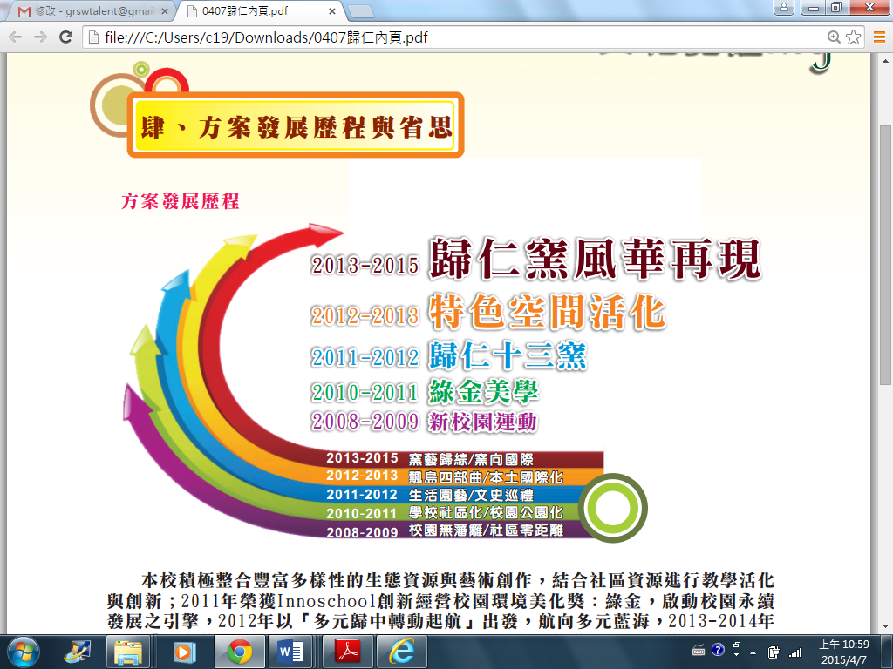

## 團隊運作理念：點燃孩子學習的熱情之火(FIRE)，傳承教育愛(LOVE)

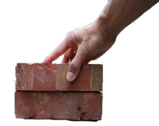我們期許每個孩子都能夠成為一個Fearless(無畏)，Innovative(創新)，Responsible (負責)，Enthusiastic(熱情)的學習者，而期許身為教師的我們能夠提供孩子Learning (學習之深度)，Opportunity(機會之厚度)，Vision（視野之廣度），以及Example（典範之寬度）的教育愛。

# 方案目標與架構

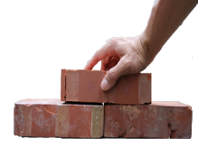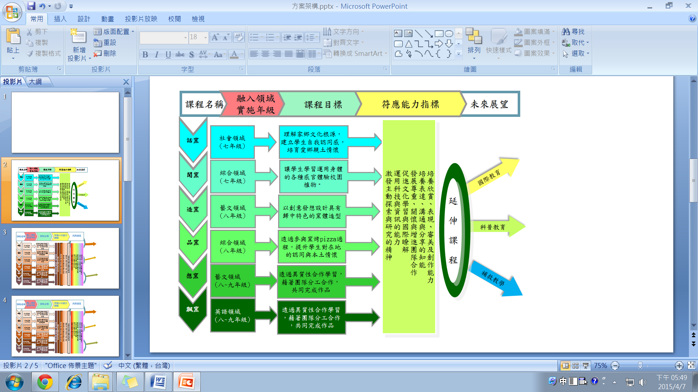

# 方案實施內容與省思

**七年級**

|  |  |  |  |  |
| --- | --- | --- | --- | --- |
| 話窯：文史巡禮～「窯」想起 ─ 「紅瓦厝」的時空旅行 | | | | |
| 課程連結 | 翰林版/社會科第一冊/清領前期的社會與文化 | | | |
| 教學發想 | 台灣清領前期是漢人大量來台開墾的興盛期，根據規人當地文史十三窯相繼出土的文物開始，開展出屬與歸仁的人事地物，從當時的歷史背景知識，延伸課程以此為佐證，學生必能更深刻學習。 | | | |
| 教學目標 | 1. 了解與探索文物，重建過去先民的生活與文化，產生情意學習經驗 2. 理解家鄉文化根源，建立學生自我認同感，培育愛鄉親土情懷 3. 整合地方人力、物力資源，建立良好社區關係 | | | |
| 教學歷程  2節課 | 1. 講述基礎知識概念：老師從課本史實帶入歸仁窯的考古發現與相關報導，提供學生有更深一層參與歷史的機會。 2. 走出課堂：觀看歸仁窯出土文物展示，親手觸摸歸仁窯的陶土破片，建立學生實體文物的參訪經驗、具體化的史蹟學習。 | | | |
| 能力指標  社會  2-4-1  2-4-2  2-4-5  2-4-6 |  |  |  |  |
| step1.學習台灣史先備知識 | step2.聆聽歸仁十三窯講座 | step3.參觀仁壽宮古物展 | step4.出土遺物介紹 |
|  |  | **學生回饋：**  「認識歸仁十三窯後，我才知道原來在我們的身邊，竟然有一段歸仁的過去跟課本上講述的台灣清領時代歷史這麼貼近，而老師還讓我們觸摸了祖先創作並使用過的器物和磚瓦，真是太不可思議了，能親眼所見真是特別有感覺呢！」 | |
| step5.訪談地方耆老 | step6.小組討論寫學習單 |
| 教學評量 | 1. **分組討論與學習單：**整體課程實施完畢後，先分編小組，各組員書寫學習單後一起討論與統整。 2. **小組報告分享：**各小組對全班做5-10分鐘的開放式的口語分享。 | | | |
| 教學困境 / 檢討與修正 | | | | |
| 1. 進度壓力：國中社會科普遍有授課時數不足的問題，若遇到國定假日或學校活動有停課的狀況，課程進度更是吃緊。⇨若要進行此課程，則必須再利用彈性課程或社團時間方能順利施行。 2. 遺址殘存不堪：歸仁十三窯的遺址多數被破壞並開發農作，老一輩的歸仁耆老日漸凋零，對於日後帶領學生做實地考察、認識鄉土，必將有更多困境。⇨文化意象的保存與傳遞真的是刻不容緩。 | | | | |
| 成長與回饋 | | | | |
| 教師成長 | * **除了課本知識之外，我們還能給學生什麼？**歷史的主角是人，學習歷史若能讓學生走出課本，親近人群、土地有機會沉浸在自己先人的史蹟文物、真實歷程中，不但學生的求知慾增強，歷史也從文字化為一份情懷與深刻體驗 * **身教：歷史科老師對文化傳承的具體行動。**地方文史的保存始終在與時間賽跑，我們以歸仁十三窯發展本位課程，能給予逝去的歸仁窯新時代新思維。 | | | |
| 家長回饋 | 鮮少有人注意到還有相關的文物靜靜地在仁壽宮二樓展示著，文物是死的，但人是活的，當孩子回家提及這段歸仁歷史時，有機會和孩子聊聊家族、故鄉，好像也更拉進了家人間的情感。 | | | |

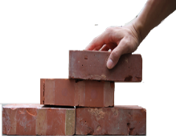



**七年級**

|  |  |  |  |  |
| --- | --- | --- | --- | --- |
| 聞窯：窯藝芬芳～蒔花植草綠手指 | | | | |
| 課程連結 | 康軒版/綜合活動第一冊/校園放大鏡 | | | |
| 教學發想 | 學生新進學校之初，能用自己的感官感受自己所在的環境，熟悉校園中可為己所利用的資源，不僅只欣賞校園之美，包括對學校產生認同感，更為未來的課程埋下伏筆。 | | | |
| 教學目標 | 1. 讓學生學習運用身體的各種感官體驗校園植物。 2. 透過親手種植當季食用植物，觀察瞭解、親身體驗當時、當季、當地食用植物之特性，並做為未來運用的基礎。 | | | |
| 教學歷程  3節課 | 1. **講述基礎知識概念：**校園植栽的先備知識，了解觀察應注意的細節。 2. **走出教室：**帶領學生實際走訪校園各個角落，對植物進行訪查，能看到、摸到、聞到、感受到植物不同的屬性，完成觀察紀錄表後，小組分享與討論。 3. **親手種植：**親手種植蕃茄或紅蔥頭，並利用課餘時間照顧並觀察植物。 | | | |
| 能力指標  綜合  2-4-6  3-4-1 |  |  |  |  |
| step1.『看乎清，認乎明』 | step2.觀察十二生肖藥草園植物 | step3.東張西望實際觀察(澳洲茶樹) | step4.觀察紀錄  分享討論 |
|  |  | **學生回饋：**  「這次活動使我更了解多種植物的長相，和他們的特徵，這樣跟家人出門玩時，就可以做個小小植物老師了，覺得很Happy。」  「我從來不會去觀察大自然，也不懂花、草之類的，這次的活動讓我多了解了植物，令我獲益良多啊！如果將來要野外求生什麼的，也可以辨別什麼可以吃、什麼不可以吃」 | |
| step5.親手種植，  用心照顧 | 多喝一點，要長的比我高喔！ |
| 教學評量 | **學習單(觀察紀錄表)：** 1. 觀察校園中的植物，將其特性記錄下來並討論分享。  2. 記錄自己種植的植物的生長狀況。 | | | |
| 教學困境 / 檢討與修正 | | | | |
| 1. 校園植物種類眾多：若詳細說明，需要更多的時間，且挑戰學生的耐性。 ⇨可將學習單結合植物導覽手冊，增加辨識的容易度，使學生更有效率的認識植物特性。 2. 團體導覽掌控不易：校園踏查可分組進行，結合小組任務、圖尋寶活動等方式，將學習融入遊戲，讓學生更有興趣，引發其參與感及責任心。 | | | | |
| 成長與回饋 | | | | |
| 教師成長 | * **行萬里路勝讀萬卷書**：帶領學生實際進行校園植物訪查，不僅只能「看」到，更能「摸」到、「聞」到實物，對學習的印象會更深刻，讓學習不再拘限在課本中，更能體會「落花水面皆文章」的美。 * **本土連結更有感情：**有別以往各科各單元的課程，能帶給學生本土文化連結的課程，讓學生更了解在地的人事物，進而更愛在地的一切。 | | | |
| 家長回饋 | 感謝老師的這一堂課，讓孩子了解校園植物外，還能學以致用，我們全家一起到中興林場遊玩，女兒還能「現場指導」敎家人辨別植物，介紹桃花心木的一生呢！ | | | |





**八年級**

|  |  |  |  |  |
| --- | --- | --- | --- | --- |
| 造窯：夢想窯廊～造「窯」生勢，搭建屬於我們的歸中窯 | | | | |
| 課程連結 | 康軒版/視覺藝術第二冊/空間與構圖；第一冊/造型與創意 | | | |
| 教學發想 | 從歸仁十三窯的鄉土情懷發想，希望用更親近學生、親近社區的方式延伸其獨特的概念。因此，在全球柴燒，動手蓋窯的樂活趨勢下，決定帶領歸中孩子設計屬於我們在地文化的歸仁行動窯體，並加上現代藝術的馬賽克磚進行裝飾。 | | | |
| 教學目標 | 1. 以創意發想設計具有歸中特色的窯體造型 2. 透過分組，以馬賽克藝術創意形式發想色彩學學習實體的在歸仁窯上的裝飾應用 3. 以馬賽克磁磚拼貼，了解泥作技巧和實際操作 | | | |
| 教學歷程  18節課 | 1. **創意發想：**以各地造型窯體（如水里蛇窯、麵包窯）等圖片帶領學生以「歸仁」、「鄉土」為主題思考歸中行動窯的窯體創意。 2. **結合專家，作品競賽：**由景觀造型專家黃毅斌老師解說窯體設計的注意事項，並以小組競賽方式，由專家、教師、同學票選出最具代表性與可執行性的設計稿。 3. **窯體實作：**小組分工進行實作，包含毛修、砌磚、堆疊、……等等。 4. **馬賽克磚設計與應用：**窯體設計搭建完成後，讓學生實際進行馬賽克磚的設計、選色、拼貼、泥作、砌磚等工作。 | | | |
| 能力指標  藝文  1-4-1  2-4-6  2-4-8  3-4-9  3-4-10 |  |  | Macintosh HD:Users:chenmimi:Downloads:307造窯.jpg | Macintosh HD:Users:chenmimi:Pictures:iPhoto 圖庫.photolibrary:Previews:2015:04:01:20150401-145217:HfhXoJO7TsKqbg0F1MDD6A:IMG_6730.jpg |
| step1.窯體的創意發想 | step2.毛修、砌磚 | step3.搭建完工 | step4.馬賽克拼貼設計 |
| IMG_0387.JPG | IMAG1528.jpg | **學生回饋：**  「以前都只是電視上或是路邊看到有人在賣行動窯烤的pizza，沒想到有天我們也能完成行動窯的製作，從無到有，以及看到大家同心協力完成一個屬於大家的窯，我們實在太有成就感了！也發現很多同學其實都很有想法及能力，這樣的回憶真的很難得！」 | |
| step5.實際拼貼 | |
| 教學評量 | 1. **理解：**由老師的講解中，能明確的說出窯體設計的概念。 2. **合作、討論：**各組設計出一個窯體，並說明設計的發想與概念，再由全班票選屬於班上的窯體。 3. **應用、實作：**能運用老師講解的製作方法，並依照設計圖做出實際的窯。 | | | |
| 教學困境 / 檢討與修正 | | | | |
| 1. 窯體設計本身需要考量實用性：因帶領學生進行設計窯體的過程的創意發想，沒有多著墨窯體實用性能應用的部分，使得學生容易天馬行空，造成有些設計作品創意佳卻無法執行的結果。⇨商請有造窯經驗的專家協助孩子設計過程中問題修正，並由專家、教師針對「創意性」、「可執行性」等方面給予建議。 2. 目前學校無生活科技教室可供實作課程活動實施：窯體裝飾馬賽克磁磚的部分因無法利用合適的場地及硬體設備進行切割，學生裝飾圖案設計表現受限。⇨建議未來可將多餘的空教室規劃為生活科技實作工作室，給予學生更大的發揮空間。 | | | | |
| 成長與回饋 | | | | |
| 教師成長 | * **視覺與情感的課程融合：**在視覺上的設計我們可以看到學生們在作品的呈現之外，其實學生們也正在以視覺藝術的表現手法將他們想傳達的情感與想法融合在作品中。 * **看到孩子的特點與優勢：**此部分課程多以翻轉教室的形式，學生主動參與居多，所以教師在旁指導或觀察時可觀察到學生與平時在教室內有許多不同的優點和面向。 | | | |
| 家長回饋 | 現在的小孩要接觸到實體的窯是很困難的，更何況是要做出一個窯來，很高興學校能夠提供這樣的課程與學習環境，讓窯的製作技巧與文化可以繼續傳承下去。 | | | |



**八年級**

|  |  |  |  |  |
| --- | --- | --- | --- | --- |
| 品窯：食藝美窯～「窯」藝DIY --「食」在有意思 | | | | |
| 課程連結 | 康軒版/綜合活動第三冊/野炊知識家第四冊/食物里程、食物哪裡來 | | | |
| 教學發想 | 學生對在地鄉土的感受力低，也由於親身經歷的感受經驗不足，所以難以提起對鄉土的熱情。因此本教材希望結合八年級課程中尊重生態環境的「無痕山林」以及「食物里程」的永續概念，進一步體察自身鄉土環境，感受老一輩使用土窯的經驗，靠雙手打理餐食的生活模式，透過飲食，帶領學生發覺鄉土的感動。 | | | |
| 教學目標 | 1. 透過參與歸仁窯窯烤pizza過程，提升學生對在地的認同與本土情懷 2. 利用返樸歸真的概念讓學生親身感受以手揉麵粉、土窯披薩的親土親鄉的感動 3. 以「無痕山林」與「食物里程」的知識建立學生正確的環境永續概念 | | | |
| 教學歷程  6節課 | 1. **文化反思**：請學生討論歸仁窯的新的可能。 2. **從鄉土情懷與「樸門」自然永續的概念帶入主要活動：**歸仁行動窯烤披薩。 3. **認識歸仁行動窯：**燒窯木材、窯烤與生火注意事項。 4. **瞭解pizza實作程序：**瞭解手揉麵糰的過程、方法、烹飪注意事項。 5. **完成歸仁窯窯燒披薩：**小組分享成果，收拾餘燼，完成省思單。 | | | |
| 能力指標  綜合2-4-6  3-4-1 |  |  |  |  |
| step1.鄉土情懷v.s.  自然永續課程導入 | step2.小組合作  分工協力 | step3.天然枯枝  窯烤實作 | step4.滿心期待的  披薩出爐 |
|  | | **學生回饋：**  「這個活動十分有趣，因為從生火、做披薩到烤出香噴噴的披薩，每個過程都是由每個同學一起分工合作完成的，讓我吃的津津有味，也很感謝各位老師的幫忙與指點，讓我們能夠如此順利的完成這個活動，而我也希望在未來，我能好好利用這節課所學的東西，做一個披薩給自己的家人品嚐。」 | |
| step5.留下一個美好又難忘的經驗 | |
| 教學評量 | 1. **分組討論：**各組討論並分享歸仁窯的新的可能。 2. **學習單：**將製作披薩的過程、成果及感受和同學分享，並回饋給老師。 | | | |
| 教學困境 / 檢討與修正 | | | | |
| 1. 時間與場地：由於分場地進行課程，因此在製作pizza時需要更注意時間的拿捏，   並督促學生在時間內送到窯烤場地，才能順利在時間內全數烤完。 2. 重新規劃課程場地：建議在窯烤區增設水源及料理區  ⇨如右圖：童軍老師重新規劃的窯烤活動場地 | | | | |
| 成長與回饋 | | | | |
| 教師成長 | * **積極主動的學習氛圍：**學生一開始對鄉土的感受力稍嫌不足。⇨**課程以文化為出發點進而融合反璞歸真的概念，加上烹飪的實作歷程讓學生可以對這門課程更加有興趣且積極主動參與之外能夠從課程中獲得反思。** * **多面向的創意發想：**教師團隊在設計課程時能夠多多思考如何將文化、議題、實作這三面向的主題加以結合並引起學生興趣。 | | | |
| 家長回饋 | 學校很用心，一方面讓孩子了解過去歸仁的窯業文化，另一方面也讓孩子從各項實作中了解pizza的製作過程，更讓孩子了解食材的生產和減少食物里程的概念，感謝學校的用心。 | | | |





**八～九年級**

|  |  |  |  |  |  |
| --- | --- | --- | --- | --- | --- |
| 想窯：象「窯」心生～打造府城藝文館入口意象 | | | | | |
| 課程連結 | | 康軒版/視覺藝術第二冊/空間與構圖；第一冊/造型與創意 | | | |
| 教學發想 | | 秉持「做中學；學中做」的精神，藉由府城藝文圖書館入口意象的規劃設計與製作，一方面融入歸仁窯意象，使學生在實踐校園美學基地的過程潛移默化之下，加深對歸仁窯的認識與在地文化的認同；另一方面建立學生自信心與成就感。 | | | |
| 教學目標 | | 1. 透過異質性合作學習，藉著團隊分工、協調、合作、討論歷程，共同完成作品。  2. 融入環保概念，以最少經費達到最大效益，發揮廢棄報紙的再生能力。  3. 學習紙漿的製作、材質仿造與浮雕空間概念設計等技巧，並觀察其中的微妙變化。 | | | |
| 教學歷程  18節課 | | 1. **講述基礎概念：**講述入口意象設計的主題規劃與紙漿的製作過程及藝術創作形式。 2. **分組討論：**學生進行分組討論與任務分配，教師適時參與，評估實踐的可行性。 3. **蒐集材料：**蒐集廢棄報紙，親自製做紙漿材料，發揮廢物利用的環保概念。 4. **動手實作：**教師示範紙漿的塑造，過程中觀察學生手巧與空間處理能力，指引學生分配不同難易工作，建立其自信心與成就感。 | | | |
| 能力指標  藝文  1-4-1  1-4-2  2-4-6  2-4-8  3-4-9  3-4-10 | |  | DSC02332 | IMAG1440 | 20141008_152808 |
| step1.分組討論，教師參與評估可行性 | step2.放大草圖並將貼在柱子上 | step3.蒐集廢棄報  紙作為紙漿原料 | step4.使用果汁機  打碎報紙製作紙漿 |
| DSC02346 | DSC02208 | **學生回饋：**  「從毫無想法到雛型出現，全憑大家共同的討論。整個柱子上的雕塑，結合了歸仁的種種意象，就像一個生命、一個鮮活的表徵。步出圖書館，我仰望蒼穹，模糊地浮現圖書藝文館落成後的樣貌，我知道，它會在我們天馬行空的想像裡畫下完美的驚嘆號！」 | |
| Step5.堆砌歸仁窯意象-糖漏造型 | Step6.高難度的  堆塑紙漿 |
| 教學評量 | | 1. **參與討綸**：網路社群延伸課堂分組討論。 2. **草圖評選**：創意發想勇於表現說服他人。 3. **工作日誌**：掌握進度與自我管理能力。 | | | |
| 教學困境 / 檢討與修正 | | | | | |
| 1. 異質合作分組成效有限：雖然各專其職落實分工，不過學習能力佳者，往往專注於製作，較少時間指導學習能力較低者，使之不知所措。⇨學習能力低的學生，教師以小件作品示範，鼓勵其練習基本技巧及負責環境整理或備料，增加參與感，可避免課堂中無所事事。 2. 課程節數不足：目前所分配每週一節美術課，要完成校園公共藝術，確實在實踐操作課上非常不足。⇨擴充參與班級數，以人力克服節數的不足，由九年級各班以接力方式共同製作完成。 | | | | | |
| 成長與回饋 | | | | | |
| 教師成長 | * **學生集體分組發想、討論、與教師對話：**以接力賽的方式，持之以恆的耐力產出以在地文化的過去(歸仁窯、敦源聖廟、歸園)、現代(傳承傳統跳鼓舞龍藝陣)、未來(立足台南，瞭望國際)為主題的意象作品，使師生感受團體合作力量無限。 * **美好的學習經驗：**學生認真的態度與完成作品後，所流露出來的成就感，與其所展現自信心，是師生之間教與學的共同美好回憶。 | | | | |
| 家長回饋 | 台灣是很有特色的一個地方，歸仁也是，當地的文化和精神，應該被大家共同維持和推動。我很肯定孩子們參加了這樣的過程，很開心這個想法被具體的行動表現出來！ | | | | |





**八～九年級**

|  |  |  |  |  |
| --- | --- | --- | --- | --- |
| 飄窯：窯向國際～那一年屬於府城的十六歲 | | | | |
| 課程連結 | 康軒版/英文科第一冊-第三冊每冊習得的單字或句子 | | | |
| 教學發想 | 希望藉由台南府城特有「做十六歲」的文化讓學生能和國際交流的夥伴們直接互動其文化情境，延伸所學，帶領學生走出課本，放眼國際。 | | | |
| 教學目標 | 1. 以本土文化為基礎英語為媒介，激發學生對鄉土文化熱愛之心進而拓展國際視野。 2. 體驗了解十六歲文化與獨立自主能力養成的相關聯性。 3. 扮演與實施十六歲祭典儀式與祭品準備，以角色扮演形式增加學生體驗活動經驗並藉此強化學生鄉土情懷。 | | | |
| 教學歷程  41節課 | 1. **準備課程大綱及內容：**課前講述、分組合作學習與配對學習討論等多樣化教學策略。 2. **視訊化的國際交流：**與國際夥伴交流異國文化，提供學生體會用英文放眼國際的魔力。 3. **主題式的國際視訊交流：**將本土與英語結合，以布袋戲、真實祭品、狀元服裝等，打造府城「做十六歲」的英文版戲偶劇場。 4. **進行壁畫製作：**創造出融合美術與文化的壁畫。 5. **視訊呈現完整壁畫：**並透過介紹和Q&A深入了解彼此的主題。 | | | |
| 能力指標  中小學  國際教育  1-1-1  1-1-2  1-1-3  2-1-2  2-1-3  3-2-2 |  |  |  |  |
| step1.視訊化的國際交流 | step2.主題式的國際視訊交流 | | step3.壁畫製作 |
|  |  | **學生回饋：**  「這是我第一次與外國人說話，很怕聽不懂對方說的，也怕自己說不出話，超緊張！但是經過與小組內的同學反覆練習和老師指導，發現自己真的可以用英語開口溝通，希望未來的我能夠把更多文化及生活經驗，向不同國家的朋友分享！」 | |
| step4.作品介紹 | step5.慶讚成果 |
| 教學評量 | 1. **分組討論與學習單：**整體課程實施完畢後，先分編小組，各組員彼此討論並互相協助，討論結果將於下次交流時呈現出。 2. **透過影片製作、聖誕卡片祝福**，訓練學生聽說讀寫能力。 | | | |
| 教學困境 / 檢討與修正 | | | | |
| 1. 課程時間吃緊：交流時間需要籌備執行與回饋檢討，僅利用午休時間及利用課後時間，在時間上並不充裕。⇨若要進行此課程，則必須再利用彈性課程或社團時間方能順利施行。 2. 視訊配備仍有待改進：否則機械短路時會造成雙方即時對談的困擾。 3. 經費不足：有些概念需要一些經費來實施，但是礙於經費無法實現，建議提供充足經費及課務彈性以利進行相關課程實施。 | | | | |
| 成長與回饋 | | | | |
| 教師成長 | * **活用所學：**孩子們在英文學習上更加有信心、更加敢開口說，也覺得「說」沒那麼難，最需要的是「勇氣」。 * **努力展現自我：**孩子們的團結向心力還有跟老師的關係越來越密切，努力展現成果給國際夥伴們，努力宣揚在地文化，希望帶領國際朋友們認識自己深愛的土地。 | | | |
| 家長回饋 | 語言是需要活用的，看到孩子將從小到大學的英文實際使用在生活上感到很開心，也感覺孩子更有信心和興趣在英文上，英文不再是學校的科目之一，而是一個和世界接軌的一個重要工具！ | | | |



# 創新教學與班級經營

## 創新教學

## 在地文化的傳統延續與功能轉移

### 傳統文化創新：傳統紅磚窯作與現代馬賽克磚的概念結合

### 窯作功能轉移：從「雜」燒的常民文化到「樂活」的飲食文化

|  |  |  |
| --- | --- | --- |
| **傳統鄉土文化** | **教學創新課程** | **文化延續與轉移** |
| **(1) 傳統窯體造型**  Macintosh HD:Users:chenmimi:Desktop:螢幕快照 2015-04-02 上午10.26.25.png  傳統窯體以紅磚堆疊而成，紅磚表面佈滿土灰，沒有具體的特色。 | **傳統文化創新**   * 帶領學生創意發想如何把歸仁的在地特色、歸仁國中校園特色加入窯體的造型。 * 結合現代藝術的馬賽克彩磚拼貼技術，帶領學生化抽象為具體，以藝術的形式表現歸仁特色。 | **創意拼貼歸仁窯**  Macintosh HD:Users:chenmimi:Pictures:iPhoto 圖庫.photolibrary:Masters:2015:04:02:20150402-103548:1090946_10202796970387684_8005608189590320260_o.jpg  改用「防火磚」搭建窯體，並加入現代的馬賽克藝術彩磚，賦予歸仁窯屬於歸仁國中的青春氣息。 |
| **(2) 傳統雜燒～常民文化**  Macintosh HD:Users:chenmimi:Desktop:螢幕快照 2015-04-02 上午10.47.02.png  早期的歸仁十三窯是台灣燒製磚、瓦、陶缽的發祥地，許多人家中各式各樣的家常用品都出自於此。 | **文化功能轉移**   * 結合綜合活動的課程目標，培養學生能將文化轉化為生活實踐的能力以及保護環境的情懷，以此為發想帶領學生思考窯與現代生活的可能=>窯烤美食 | **現代樂活飲食文化**  Macintosh HD:Users:chenmimi:Pictures:iPhoto 圖庫.photolibrary:Masters:2015:04:02:20150402-110412:1965514_10202797005628565_712705901332271794_o.jpg  加入天然、永續的樂活飲食概念，將歸仁十三窯與麵包窯的概念結合，帶領學生親手做出健康與美味兼具的窯烤披薩。 |

## 教學評量創新

### 全人參照多元的評量方法—

#### **實作導向自我反思**：以學習單為輔助工具，引導學生反思所學。

#### 例如：文史講座生活訪談與反思單、披薩實作回味與合作反思。

#### **腦力激盪同儕互評**：窯體創造的圖像透過分享與同儕互評的投票

#### 方式，互相提供意見。

#### **生態環保清潔檢核**：用檢核方式培養學生正確良好的實作習慣，

#### 並檢視學生無痕山林，樂活永續的生態環保概念。

校園植栽觀察紀錄

### 圖像影像成果呈現—

#### **造窯圖像設計**：利用小組發想創意的窯體，再把2D平面圖變3D立體窯。

#### **飄窯課程影片導覽**：帶領學生用影像軟體製作校園導覽影片，將歸中以國際語言介紹給日本學生。

https://www.youtube.com/watch?v=W0RCne6uOWo<https://www.youtube.com/watch?v=8B6vdj35_eU>

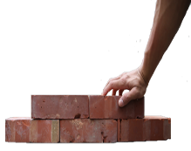<https://www.youtube.com/watch?v=pleC26sFk5k>

## 透過「跨領域」與「協同」教學的方式創造更多教學感動

### 跨領域結合：綜合 ╳ 社會 ╳ 藝文 ╳ 語文

### 協同教學：家政專長、童軍專長教師分工合作

### 教材課程化：縱貫七、八、九年級的完成課程主題規劃

|  |  |  |  |
| --- | --- | --- | --- |
| 年級 | 課程主題 | 跨領域 | 創新教學活動 |
| 七 | 台灣早期社會與文化 | 社會-歷史 | [話窯] 歸仁文化文史巡禮 |
| 認識校園環境 | 綜合-童軍 | [聞窯] 認識歸中校園植栽 |
| 八 | 空間與構圖 | 藝文-視藝 | [造窯] 搭建歸仁行動窯 |
| 無痕山林/樂活飲食 | 綜合協同-童軍家政 | [品窯] 親自品嚐窯烤披薩 |
| 九 | 造型與創意 | 藝文-視藝 | [想窯] 利用紙漿材質復刻歸仁十三窯 |
| 基礎英語 | 語文-英語 | [飄窯] 透過視訊會議以國際語言實際向世界介紹台灣及歸仁在地文化 |

## 體驗教學貫串課程：從生活環境出發Learning by Doing

從本校學生的歸仁在地生活情境出發，強化課程中體驗學習  
的多元感官探索活動，引導學生用多元的方式互相分享、即  
時回饋，並從中思考如何將所學實踐於生活。

以學習者為中心：

|  |  |  |  |
| --- | --- | --- | --- |
| 課程主題 | 體驗學習歷程 | 課程主題 | 體驗學習歷程 |
| 一、文史－  話窯 | 實地勘查十三窯遺址 ; 訪查地方耆老、家中長輩，互相分享歷史記憶，反思與現代生活的連結。 | 四、綜合－  品窯 | 親手揉捏麵糰，手拔香草、刀切九層塔、鋪料擺盤 ; 燒窯、窯烤 ; 品嚐料理 ; 反思歸仁在地料理特色進行創意發想。 |
| 二、綜合－  聞窯 | 感官觸碰校園植栽：眼觀、鼻聞、手觸。 | 五、藝文－  想窯 | 規劃校園入口意象，利用廢棄報紙製作紙漿，透過材質仿造與浮雕的概念完成復刻歸仁十三窯。 |
| 三、藝文－  造窯 | 小組討論窯體型態，分享並票選最佳窯體 ; 親手砌磚、搭建、拼貼。 | 六、國際－  飄窯 | 實際拍攝校園影片，利用視訊技術與日本姊妹校交流，讓學生對日本學生自我介紹、校園導覽、文化推廣，實際扮演解說員 |

## 資訊融入創新

### 建構歸仁十三窯的校內鄉土文化學習網 (網址: http://class.grjh.tn.edu.tw/~artc2007/)

### 夢想窯廊以電腦繪圖的方式帶領學生模擬設計

### https://fbcdn-sphotos-e-a.akamaihd.net/hphotos-ak-xtf1/t31.0-8/11070177_1420442724923697_207339455304687168_o.jpgPA316484.JPG利用視訊會議與日本學生進行交流



## 創新班級經營：起承轉合的霍格華茲魔法棒

身為班級導師，想要的是營造溫馨良善的班級氣氛，讓身邊的每一個孩子都能在愉快安穩、無霸凌的環境中成長；而孩子的學習是以國中正式課程為基礎，亦把握機會適時地延伸學習場域到校園之外，擁抱教室外的多樣資源，豐富開闊孩子的無限視野；同時走入社區、認識家鄉，知能提昇與自我認同後，孩子才能自豪地與國際接軌，迎向未來。

起承轉合的霍格華茲魔法棒，讓孩子帶著積極榮譽的態度，以無與倫比的勇氣，和夥伴們一起發掘自我潛能，懂得包容尊重、喜樂感恩身邊的人、事、物，逐漸形塑成一個有能力且樂於助人的人 ─ 孩子，「成就自己，也成全別人」。

|  |  |  |  |  |  |  |
| --- | --- | --- | --- | --- | --- | --- |
| 動班級認同的小齒輪  1. **客製化班級主題**：學期初的班會討論一組當紅卡通人物做為教室佈置主題(卡通人物親近孩子，線條簡單易繪製)，以展現班級的特色，並樹立班級未來形象願景。例如：國一主題憤怒鳥(健康可愛有活力)；還有自製班級聯絡簿，自己當封面主角，是專屬限量獨家發行喔！ 2. **班級花園農場：**班級花園農場近在咫尺，花草四季不同，小白菜、大陸妹等採收、荷花魚池、烏龜曬太陽，校園植栽綠美化是班上孩子自願栽種維護，與全校師生共享，這讓孩子以班級為榮，願意用心守護班級。 | | | | **班規？班龜？**  隔壁班的阿嘉說：慘了！今  天睡過頭遲到，要依班規罰  跑操場3圈……  C:\Users\c98\Desktop\歸仁窯檔\1428024085104.jpg班上的友慈則說：我們班的「班龜」不一樣，有空來看看吧！ | | |
|  |  | |  | | |  |
| 接生命過往，感恩回饋家鄉  1. **感恩母校行動**：國一新生對於待過6年的國小母校有著深深的懷念，志工服務能讓孩子對母校的懷念化為實質的感恩行動，一系列回饋母校服務打掃工作，相繼進入學區內的歸仁國小、文化國小、紅瓦厝國小、歸南國小完成服務。 2. **走入社區、真愛家鄉**：現在孩子是低頭族，又是宅男宅女，即使上下學，也不太關心家鄉的景物，藉著深入社區志工服務，直接拉近孩子和社區產生緊密互動；目前服務過附近的歸仁孔廟、善化寺、歸仁基督教會。   過程中，即使天氣酷熱、蚊蟲叮咬、雜草落葉繁多，但一起揮汗努力，其實讓彼此感情更貼近；而工作告一段落後，孩子總能得到國小師長和社區民眾的鼓勵和讚美，也串起了人親土親的故鄉情誼。 | | | | **施比受更有福**  國小寒暑假缺乏人力打掃環境，尤其國小生不擅於打掃廁所，因此國中生回國小母校多被指派清洗廁所，幾次經驗累積，班上孩子自創一套廁所SOP流程，能短時間確實完成清掃。回到自己國小母校打掃的學生，當日必定特別開心、賣力，主動協助舊日師長跑腿、收拾工具等，比任何人都還珍惜對母校回報的機會。 | | |
|  | | | | | | |
| 動學習場域，教室外的知識文化體驗 全年級的校外教學外，加碼舉辦專屬班級校外教學；校外教學將教室和真實生活連結，校外環境的多樣訊息也易觸發學生體驗不同的文化與知識，增進人際互動，提升自我的觀察力與潛能。   1. **靜態參觀學習**：歸仁分局、環保局藏金閣、歸仁高鐵站、南區氣象中心、吳園藝文中心、仁德傢俱產業博物館、台南地方法院。 2. **動態體能互動**：南大附中探索教育、台江國家公園漁夫體驗、龍崎虎形山健走、攀岩體驗課程、海洋休閒運動體驗。 3. **搭乘大眾運輸**：校外教學多次安排孩子搭乘大眾運輸工具抵達目的地，幾次下來發現全班一起搭乘大眾運輸工具是很棒的教育場域，能訓練孩子的獨立性(自己投幣買票進站、觀察沿途路線)，也學會乘車禮節、禮讓弱勢乘客等。 | | | | | **我來自歸仁國中**  某次校外教學搭公車返校，李琳、珮萱漢柏蒼主動照顧起一位上車的老阿公，從攙扶讓座、提東西、陪聊天、按玲指引下車道開心說再見，學生們集體自發性的貼馨表現，還引發車上其他乘客的共鳴，芬芬詢問我們來自哪間學校？當孩子們異口同聲喊出「歸仁國中」時，相信孩子們真的從幫助別人這件事裡，得到無比的滿足與榮耀。 | |
|  | | | | | | |
| 世界 Say Hello.，將台灣推向國際 與日本兵庫縣蘆屋國際中學的英語視訊國際交流 (國際型學校，學生有各色人種)，一系列的活動下來，讓班上孩子們收穫滿滿。   1. **全英語視訊交流**：常態編班下，學生間英語程度差異極大，又沒有和外國人說英語的經驗，第一次電腦視訊當天，學生一堆人緊張到中午吃不下飯。不過就在視訊接通瞬間，孩子們看到螢幕另一端對方的各色臉孔、漂亮制服、以及大方態度，孩子們卻興奮到恨不得快認識對方，最後每個孩子都開口說英語，即使結巴加上比手畫腳，但大家都開始確信，自己真的可以用英語和世界連結，學習英語更多了份趣味與動力。 2. **府城做十六歲真實體驗**：其中一次與日方進行視訊交流，主題是雙方以英語介紹自己家鄉文化，班會討論後，孩子想介紹府城傳統儀式「做十六歲」，而視訊來臨前，孩子先實際參與開隆宮七夕的「做十六歲」，有通盤的了解才好轉化成英語。 | | | | | **狀元我來當**  視訊當天，孩子們將祭品、儀式搬上螢幕實況重播；行為偶爾脫序的大為自願當「麻豆」穿起狀元服，平日的乖張不遜瞬間化為祥和正氣，他彷彿真切體悟了該如何做為一個令人尊重、行禮得宜的成熟大人；府城的鄉土文化由此內化為孩子情意品格的一部分，這真是讓人意想不到的收穫！ | |
|  | | | | | | |
| **我們陪著妳**  敏綺，多重障礙(身障智障)的孩子，外表特殊且不太會表達，國小被霸凌內心受創，但國中三年在班上，無論做任何事情或和班級出遊，總會適時出現願意陪伴照顧她的孩子；閔雯說: 敏綺很喜歡這個班級，我們是一家人，所以敏綺我會陪著妳…… | | **「掉棒」還是很棒**  G:\321畢冊照片\國三\國三運動會\10805698_10203048839164246_1021963732104048825_n.jpg每天比別班提早到校鍛練體能，終於在校際運動會打敗22個班級拿下國三組大隊接力冠軍，挺進市賽，卻沒想到市賽當天有人掉棒……比賽結束，孩子們雖失落，但他們更擔心掉棒者過度自責，一堆人輪流圍著安慰他。沒有苛責，只有團結，你們仍是最棒的。 | | | | |

# 方案成果效益

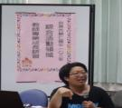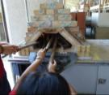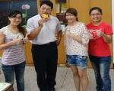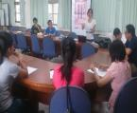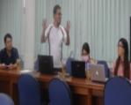

## 質性與量化績效呈現

### 窯出教學力

### 窯燒學習力

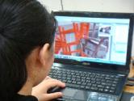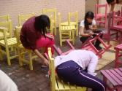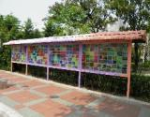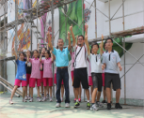

#### 培養欣賞、表現、審美及創作能力

✰ 101學年度5位藝文教師共同指導15班450位學生，針對＜校園之美，畫我歸中＞進行教學，

以繪畫競賽最後布置成**校園美展激起對於生活環境的疼惜與愛護**。

✰ 102學年度全體七年級學生及教師同仁一起聆聽**〈文化尋根-建構台灣美術百年史演講〉**，培養學

生於國中求學階段即能**學習認識台灣文化與美學**。

✰ 102學年度，飄島社10位成員及1名教師和家長，共同完成＜**府城藝文館入口意象-複刻十三窯**＞，

雖然古老十三窯遺址消失，但卻**在我們手中完成複刻，將感動永遠持續下去**。

✰ 101學年度至103學年度，學生參加台南市美術比賽表現優異，共獲得2件第三名，11件佳作。

✰ 101學年度至103學年度，2位藝文教師及12名社團學生及5位社區人士利用社團時間或寒暑假假期，開始**在地文化的公共藝術＜飄島四部曲＞**，學生拍攝校園角落與影像剪輯，最後以小金龍意象完成完成了**＜奇幻椅子＞**、學生剪輯**心中的夢想種子圖片**完成了**＜夢想光廊＞**、以**立足臺南-適性發展-瞭望國際**為三大題，親師生共同彩繪出**＜希望之牆＞**。

✰ 102學年度至103學年度，2位藝文教師及12名社團學生花費７個月的時間，以校園羊群與教

師外號聯想創作。陸續發展創作文化創意作品**＜飄島系列之文創商品-小報，書籤＞**，**盡力推廣**

**在地美學及愛校精神**。

✰ 103學年度，學生**用行動力量美化家鄉**，**從菜市場開始彩繪家園**：我以歸仁為榮。完成市場彩繪

#### 培養表達、溝通和分享的知能

我們學到的是**合作、團結**，還有和外國人用英文講話的**勇氣**。

～8年級 劉千僡

✰ 102學年度，9位學生參加英語組及台語組**小小解說員競賽**，表現優異，**臺語組榮獲台南市特優**。

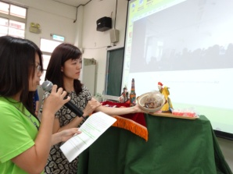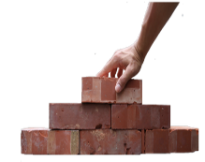✰ 102-103學年度，4個班級，2個社團參加**＜國際壁畫交流活動＞**，與日本4所國中小進行國際壁畫交流活動，過程中**以英語進行視訊交流，介紹在地文化**如府城做十六歲的儀式，**及歷史古蹟**如安平古堡、赤崁樓，並**榮獲大阪市當地報紙報導**。

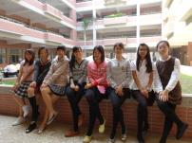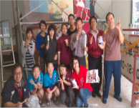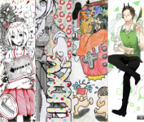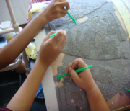

#### 激發主動探索和研究的精神

第一次從收集資料、進行實驗探究，到最後自己搭著高鐵到台灣科教館發表成果，獲得無限的感動與成就。~9年級 林文心

✰ 102學年度參加台南市第54屆**中小學科學展覽，以在地文化及校園植物為研究主題**，＜保生大帝的藥帖—香灰特性的相關研究及應用＞榮獲第二名，＜含羞待放—探討含羞草睡眠與觸發運動的相關機制＞榮獲佳作。

#### 運用科技與資訊的能力

可以體驗團隊合作，團體生活，很難得，還學會修圖，而且也發現了很多校園美景。～9年級蔡欣瑀

✰ 99學年度林武成師及陳偉昌師參加全國中小學教師自製教學媒體競賽，榮獲台南市第一名。

✰ 103學年度，10名學生參加**＜台南市103年度推動母語生活化—微電影自製比賽＞榮獲佳作**，透過鏡頭呈現，讓更多人瞭解在地文化。

#### 促進文化學習與國際瞭解

學習用國際觀的角度看世界，藉由自己做簡報，增長自己的英文能力。 ～9年級 李怡靜

✰ 99學年度參**加網界博覽會**，競賽類別：地方歷史古蹟歸仁窯，由兩位老師及社區夥伴共8位組成研究團隊，帶領20位國二同學，**實地走訪仁壽宮、訪問耆老、探勘十三窯遺址現況**。

✰ 102學年度辦理**＜歸仁文史巡禮—十三窯文史專家講座＞**，三個班加上特教班，以及教師同仁共同參與，這樣的初階成長課程讓教師與學生都能更理解歸仁窯的具體文史。

✰ 102學年度進行文化漫遊課程，6個班的學生利用假日進行住家附近田野調查，學生最後**撰寫出家鄉文史報告且上台報告**。

✰ 102學年度開始參加**國際專案交流計畫＜節慶卡片交換活動＞**，與來自日本、巴西、俄羅斯、白俄羅斯、荷蘭、獅子山共和國等9個國家進行交流活動，**除了能認識該國文化特色，亦將我國特色介紹其他國家夥伴瞭解**。

在這次活動中，我**學到團隊合作**和藝術相關資訊，而且做這個是非常有**成就感**。～8年級 游佳容

#### 發展尊重他人、關懷社會、增進團隊合作

✰ 102學年度，由綜合領域教師進行**造窯課程**，**透過小組發想的方式共同討論出能代表歸中、發揚歸仁特色的窯體設計**，從共同經驗討論出歸仁、歸中的生活型態，並轉化為圖像。此外，透過實際接觸一磚一瓦的觸感與合作推疊出想像中的窯體，一起搬磚、切割、堆疊的團結畫面。

✰ 102學年度，由綜合領域教師進行**品窯課程**，過程中學生從桿皮、抹醬、置料、生火**學習如何分組合作**，直到香氣撲鼻的披薩從窯中移出時，從孩子不約而同所發出的歡呼聲，就知道他們已經默默的產生**共患難（手作披薩）、共享樂（共食）**的凝聚力了！

整個作品全是利用廢棄的報紙為材料，也讓我有些佩服，大家都說要**環保愛地球**，很高興我們再創作之餘，也有留意到這個區塊，當然，這也是融和每位同學的想法之後的結晶。其實整個柱子上的雕塑，還**結合了歸仁的種種意象，例如歸仁窯、歸園等**，這柱子背後的意義是超乎想像的。每項作品，就像一個生命，我們注入了它懷舊及溯往的力量，希望呈現出來的不單單只是紙漿作品，而是一個鮮活的表徵。　～8年級 李怡萱

剛開始弄電腦有點傻了！因為有很多功能都不會，後來在亮文的指導下，我學會了，越做越順手，很有**成就感**。我喜歡做公共藝術，不管多麼辛苦，只覺得**樂在其中**就好了。～9年級 陳荷臻

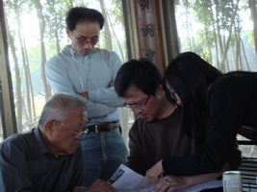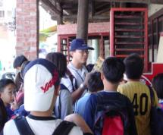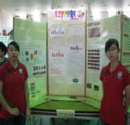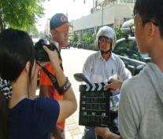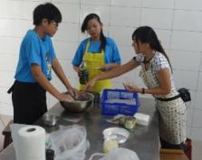

### 窯播分享力

#### ☺推廣成效

|  |  |
| --- | --- |
| 課程 | 實施時間(內容) |
| 話窯 | 102年1月4日黃毅斌老師與成員到八角樓藝術中心分享”歸中生活園藝系列課程” |
| 聞窯 | 101年12月6日台南市**國教輔導團綜合活動領域(15人)參訪歸仁國中芬芳校園**  101年9月29日受邀到歸仁文化中心與民眾分享歸仁國中芬芳校園及生活園藝課程  102年5月22日南瀛物產學會10人與陸軍飛訓部10人到歸仁國中進行芬芳校園及生活園藝課程體驗與分享  103年5月2日**受邀到中華醫事科技大學分享歸仁國中校本課程-聞窯對特殊學生正向管教輔導策略提升之策略講座** |
| 造窯 | 101年11月1日**受邀到台南大學專業發展聯盟學校分享歸仁國中”窯藝歸綜”系列課程**  102年12月18日**湖北第二師範大學熊院長等15人蒞校參訪生態特色與及行動窯窯體**  102年12月25-26日屏東縣**國教輔導團蒞校參訪校園生態及學校本位課程**  103年2月19日**陸軍飛行訓練部**(15 人)**蒞校參訪聞窯及造窯課程產品與內容** |
| 品窯 | 103年10月崑山科技大學15人蒞校分享品窯系列課程 |
| 想窯 | 102年3月13日**至新竹蔚華教育基金會分享歸仁國中「想窯」之飄島系列**  103年4月16日至南台科技大學教育研究所分享歸仁國中校本課程講座 |
| 飄窯 | 102年10月14日深圳大學李臣之教授與中小學校長共20人進行飄窯系列課程分享103年4月23日**受邀到中華醫事科技大學分享飄窯課程與正向心理能量關聯**  103年5月12**日受邀至「學習領域及專業學習社群召集人」初階課程領導增能分享**，分享人: 林武成.陳偉昌.卓佩芬.鄭綉蓉.陳文英 |

#### ☺競賽得獎

**參加「教育部103年度推動國民中小學營造空間美學與發展特色學校」榮獲優等**

**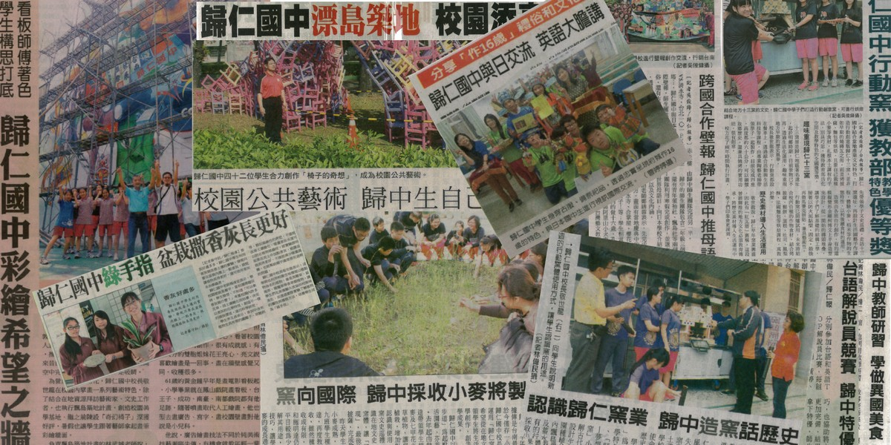媒體報導: 自由時報、中國時報、中華日報、聯合報…等，平面媒體報導計有20篇。**

## 教學研究後設分析－以國際教育為例

教育的目的是將具備價值的知識、技能傳承給下一代，促使其發展成為健全身心的國民，對國家、社會的繁榮與進步有所助益。為求有效了解本方案實施成效與價值並疏理出紮根本土與遨翔國際的行動策略，本團隊針對方案中國際教育成果採後設分析（meta-analysis）方式進行學生學習、教師教學與社區參與等三個部分進行縱貫性資料總整與分析，說明如下！

|  |  |  |
| --- | --- | --- |
| 學生講出來 | 教師動起來 | 社區作伙來 |
|  |  |  |
| 學生質性回饋：  其實不只是了解到對方的文化，也因為要視訊而搜集很多連我們自己本身都不知道的本地歷史。　　 ～8年級 柯畇卉  第一次與日本學校做視訊交流接觸到他們的文化，雖然很緊張，很怕說錯話，但還是很興奮很好玩，希望一直有機會繼續參與。　 ～8年級 林俞蓁 | 教師質性回饋：  透過視訊時發現孩子們在聽力上的薄弱，因為聽不懂對發想要表達的意思，相對的自己也說不太出來，以致於造成恐懼，因此做了聽力教學策略對於國中生的聽力表現的研究，希望透過研究可以讓老師和學生們在英文聽力這一塊有所幫助。　　～卓佩芬師 | 家長質性回饋：  不同的民族，不同的文化，面對相同的主題，緊密的融合，果真是藝術無國界。  聽到孩子開心分享活動過程，認真講述壁畫意涵，令人再開心不過。  ～冠廷的媽媽 |

由上可知，不斷的進行實驗和分析，目的在促進本位課程不斷的發展，並可經由評鑑進行不斷的回饋與修正。本方案課程，首先經歷研究階段：包含問題檢討：以「窯」為主或是以「文化」為主或是以「綜合領域」為主，是團隊成員最常出現的對話，因為君子務本本立而道生，有了主從才能找出課程主要發展的軸線，經過團隊成員需求評估與文獻探討之後，確立"綜整社會領域、綜合領域、藝文領域為主，進而在科學教育及國際教育開枝散葉。

其次，整個系列課程發展階段包括了發明、設計、試用修正、定型，就方案名稱而言從原初的「窯藝歸綜、窯向國際」到「歸仁十三窯－窯藝歸綜，文化覺醒ing」，最終確認「歸仁十三窯－窯滾本土、綜藝國際」，就是相當精采的專業對話。再次則是推廣階段：包含傳播、示範、訓練，團隊成員在各自領域進行教學課程實驗、校外推廣與演講、學生競賽訓練等，都在推廣成效中盡最大努力。最後在採用階段中包含再試用、安裝、實施、鞏固，逐步由原本的「話窯、聞窯、造窯、品窯」發散為「話窯、聞窯、造窯、品窯、想窯、飄窯」並且對應國中七年級、八年級、九年級等不同學習階段的課程內涵，不斷循環修正、一步一步為歸仁國中教學卓越的努力撰寫嶄新一頁。

# 未來展望

**由國際教育之仁愛本土、認同在地文化為出發點，由歸仁十三窯轉化為「歸中窯」**，透過

做中學的體驗教學活動，建構溫馨歸中的學習足跡藍圖。

1. 營造話窯、聞窯、造窯、品窯、想窯與飄窯典範校園---成為各地國中、社區小學、幼稚園及校外自然與科技窯燒體驗教學最佳場域。
2. 透過課程實施，提供能生體驗感受與動手操作能力，培養學生本土體驗力與國際競合力。
3. 藉由美學融入與園藝實作及「窯」之主題課程，提高美學素養深度。
4. 創造學生多元展能舞台，強化學生本土意識及國際視野廣度。
5. 透過分組合作體驗學習，激發學生之觀察力與思辯力，發展課程延續性，築構歸仁國中之學習

足跡。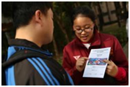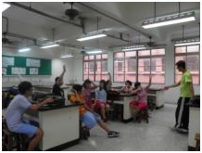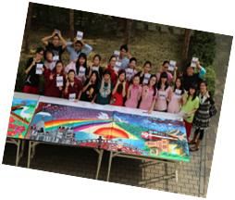

**國際教育**

**補救教學**

**科普教育**

**小小解說員**

**國際文化壁畫交流**

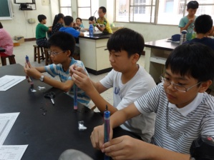

**科學動手做**

**補救教學**

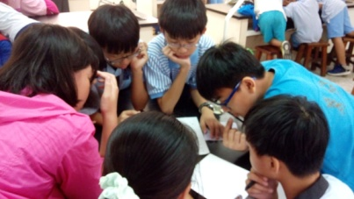

**分組合作學習**

**延伸課程之一：國際教育---<溫馨溫心，窯向國際>**

國際青年領袖社－結合金車教育基金會＜愛讓世界轉動＞之專案學習活動

窯，充滿溫度。藉由探索本地文化歷史遺跡「歸仁窯」，思考如何將在地文化結合國際議題，以行動力將歸仁窯的溫度傳遞出去，成為一個思源知源，懂得感恩奉獻，一個有深度、有溫度的人。

**活動四步驟**

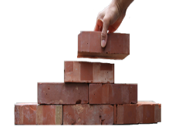

**延伸課程之二：科普教育---<創意窯滾~樂陶窯>**

透過科普閱讀，翻轉教室，培養學生問題解決、獨立研究與人際上的溝通等能力，突顯獨立研究教學的重要性。課程設計透過在地文化的結合及推動科學教育，以動手做為課程設計概念，融合科普閱讀，培養學生帶著走的能力。帶領學生參與專題研究並透過田野調查的方式了解在地文化特色，鼓勵學生以科學角度來探究生活時事，提升學生科學素養。

## ****延伸課程之三**：**補救教學---<窯一搖，磚出來>

「弱勢不能成為標記，劣勢不能失去發展。」即時的回饋才是有效的改善，讓學習弱勢的學生，有更多的與教師對話的時刻，讓弱勢家庭的學生，能得到更多的關愛與照顧。永不放棄每一個學生的精神，帶領學生向上。經由分組合作學習，更能激發出學生的學習動力、培養互助合作的精神。透過討論的過程，提升學生的思考力，從課後輔導轉為課中輔導，從師生對話轉為合作討論，創造出更多的想法。

